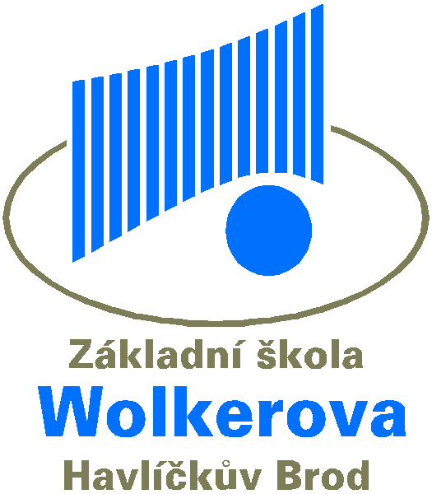
Základní škola a Mateřská škola Havlíčkův Brod, Wolkerova 2941, 580 01 Havlíčkův Brod

odloučené pracoviště
Mateřská škola Havlíčkův Brod, Na Svahu 3049

VÝROČNÍ ZPRÁVA ZA ŠKOLNÍ ROK

2019 – 2020

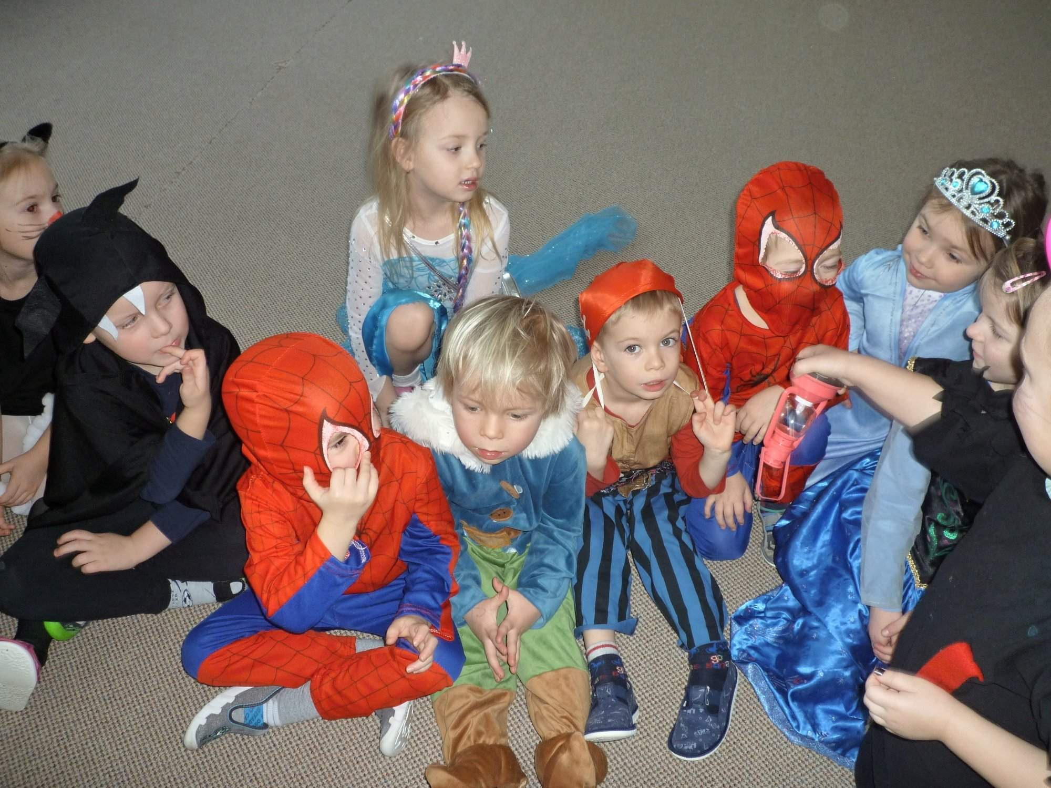

V Havlíčkově Brodě 19.6. 2020

Vypracovala: Vladimíra Kreuzová
zástupce ředitele pro předškolní vzdělávání

1
a) Charakteristika školy

Mateřská škola Havlíčkův Brod, Na Svahu 3049, je dvoutřídní škola s kapacitou 54 dětí.

Pracuje zde 8 zaměstnanců, z toho 4 pedagogičtí.

Je odloučeným pracovištěm příspěvkové organizace Základní škola a Mateřská škola Havlíčkův Brod, Wolkerova 2941.

Zřizovatelem je Město Havlíčkův Brod

Budova je tvořena dvěma navzájem propojenými pavilony, je po celkové rekonstrukci (plastová okna, zateplení). V provozní budově je umístěna kuchyň a několik skladů
prádelna a sušárna, šatny provozního personálu, kotelna a kancelář vedoucí školní jídelny.

Druhá budova je tvořena dvěma třídami a přilehlými dětskými umývárnami, šatnami
a kanceláří vedoucí učitelky MŠ. Vedle školy je upravená a velmi moderně vybavená školní zahrada, kterou děti využívají po celý rok.

Na základě zákona č.248/2002Sb., o státní správě a samosprávě ve školství odst. a) se
mateřská škola od 1. 1. 2003 stala organizační složkou příspěvkové organizace

Základní škola a Mateřská škola Havlíčkův Brod, Wolkerova 2941.

b) Koncepce výchovně vzdělávací práce

Naší vizí je, aby děti v naší škole byly šťastné a spokojené spolu s námi a abychom jim svým přístupem a celkovým klimatem školy co nejvíce ulehčili odloučení od rodiny.

Na základě podmínek MŠ a dlouholeté praxe všech pedagogů, je naše dlouhodobá koncepce, zohledňující především individuální potřeby dítěte, postavena na tzv. “situačním učení“, výuka se orientuje na projektovou metodu. Základem učení je vlastní objevování.
V ŠVP jsou začleněny prvky alternativního programu „Začít spolu“, je zaměřený na věkové skupiny dětí od 3-6 let, propojuje některé existující evropské praktické postupy při výchově a vzdělávání dětí předškolního věku s dalšími prvky jako jsou osobní zkušenosti získané v činnostech a hrách každým jednotlivým dítětem a vlastní objevování.
Klade důraz na individuální přístup k dítěti, partnerství školy, rodiny a širší společnosti v oblasti výchovy a vzdělávání. Svými východisky úzce koresponduje se současnými požadavky na výchovu a vzdělávání, které jsou v souladu s požadavky Rámcového programu pro předškolní vzdělávání. Využívá projektové vzdělávání, tematickou výuku a podnětné prostředí ve třídě. Pracuje již od mateřských škol úspěšně se sebehodnocením dětí, což posiluje motivaci dětí k aktivnímu a samostatnému učení.

c) Personální podmínky školy

Ve školním roce 2019-2020 v mateřské škole pracovali:

Pedagogičtí pracovníci:

Vladimíra Kreuzová zástupce řed.pro PV, praxe 39let
Bc.Stanislava Vacíková učitelka, praxe 18 let
Iva Formanová učitelka, praxe 38 let
Hana Novotná, DiS. učitelka, praxe 26 let

Provozní pracovníci:
Monika Novotná, školnice úvazek 1,0
Zuzana Neuwirtová, uklízečka úvazek 0,6
Lenka Klofáčová, vedoucí školní jídelny úvazek 0,4
Zdena Zadinová, kuchařka úvazek 1,0

d) Přijímací řízení

Termín zápisu stanoví ředitel školy a veřejnost je o něm informována prostřednictvím veřejných vývěsek, tisku a webových stránek.
Do MŠ jsou přijímány děti na základě žádosti rodičů, děti přijímá ředitel ZŠ a MŠ Havlíčkův Brod, Wolkerova 2941 do kapacity, která byla stanovena na 54 dětí.
V případě velkého počtu přihlášených dětí se při výběru postupuje podle předem stanovených kritérií.

Průměrný počet zapsaných dětí byl v letošním školním roce 53, průměrný počet docházejících byl 39.

K 1. 9. 2020 bude v MŠ 13 volných míst. Přijato bylo 13 dětí. MŠ tentokrát nežádala o výjimku z počtu jako v minulých letech. Pro školní rok 2020-21jsme obdrželi 25 žádostí. 7 dětí bylo umístěno se souhlasem rodičů do nově otevřené MŠ Havlíčkův Brod, Husova 2119, kde byla volná kapacita. 5 dětí nebylo přijato.

e) Výsledky výchovy a vzdělávání

Děti jsou i nadále rozmisťovány do 2 věkově smíšených tříd zpravidla od 3-6 let, vzdělávací nabídka je přizpůsobována všem věkovým skupinám. Nové děti se v MŠ bez větších problémů adaptovaly. Sourozenci a kamarádi jsou umísťováni spolu. Při zařazování dětí do tříd jsme vycházeli vstříc také požadavkům rodičů.
I když bylo v letošním roce předškolní vzdělávání od 17. 3. 2020 do 24. 5. 2020 přerušeno z důvodu preventivních opatření proti šíření coronaviru, děti plnily úkoly, které jim byly zadávány prostřednictvím webových stránek. Úroveň dosahovaných výsledků předškolního vzdělávání odpovídala očekávaným výstupům ŠVP pro PV. Děti jsou samostatné, dobře spolupracují, projevují respekt k ostatním, většinou dodržují pravidla soužití ve třídě. Výsledky vzdělávání jednotlivých dětí a jejich vzdělávací pokroky byly v době docházky do MŠ průběžně zaznamenávány do záznamových archů.
Základními principy vzdělávacího programu je výchova k samostatnosti v konání i myšlení, děti se učí být zodpovědné za svoje chování, učitelka není direktivním nadřízeným,
ale vlídným partnerem.
Při plnění těchto principů byl respektován obsah pěti oblastí RVP,ze kterých jsme sestavovali skládanku každodenních činností, fungujících jako celek. Při práci s ŠVP jsme navázali na zkušenosti z minulých let. Obsah vzdělávání byl aktualizován. Zůstal rozdělen do šesti nových integrovaných bloků a jednotlivé bloky paní učitelky rozpracovávaly do témat, která si vybíraly z návrhu v třídních vzdělávacích programech a mohly tak reagovat na aktuální situaci v MŠ. Výchovné problémy konzultovaly na pedagogických radách a snažily se na děti působit jednotně. Individuální péče byla věnována hlavně novým dětem, které se adaptovaly na prostředí mateřské školy, předškolním dětem a jejich přípravě na vstup do ZŠ. Děti, které odchází do ZŠ jsou samostatné a splňují požadavky školní zralosti. Do ZŠ odchází 18 předškolních dětí, 1 dítě má odklad školní docházky z důvodu školní nezralosti a zůstává v MŠ Na Svahu.
V MŠ byla pro děti zajištěna logopedická prevence logopedickou asistentkou, za spolupráce s OPPP.
Děti byly seznamovány s anglickým jazykem i zajímavými výtvarnými technikami v rámci ŠVP, pravidelně bylo zařazováno i cvičení jógy. V tomto školním roce jsme pokračovali také se zaměřením na rozvoj čtenářské pregramotnosti, jsme zapojeni do projektu „Celé Česko čte dětem“, několik let spolupracuje s místní knihovnou, pokračujeme také ve spolupráci s Krajskou knihovnou v Havlíčkově Brodě. Matematickou pregramotnost jsme rozvíjeli pomocí moderních učebních pomůcek, které průběžně doplňujeme, včetně interaktivní tabule a tematicky zaměřených programů pro děti předškolního věku.
Nadále rozšiřujeme spolupráci se ZŠ Wolkerova i se školní družinou. Děti z naší mateřské školy ZŠ několikrát ročně navštěvují. Každoročně mají možnost vyzkoušet si práci v keramické dílně, podívat se do prvních tříd, vyzkoušet si jak se žáci učí, podívat se na vystoupení tanečního kroužku ze školní družiny. Prohlubujeme také spolupráci mezi pedagogickými pracovníky ZŠ a MŠ a pokračujeme ve spolupráci s MŠ Havlíčkův Brod, Korálky – účast na pomůckobraní, spolupráce při zajištění náhradní MŠ na hlavní prázdniny.
Rodiče se v tomto roce podíleli na chodu školy účastí na společných akcích a schůzkách a také pomáhali materiálně. V letošním školním roce věnovali škole finanční dary v celkové výši 15000-Kč. Tyto prostředky byly použity na programy na interaktivní tabuli a hračky do obou tříd. Rodiče se aktivně zapojily i při zajištění občerstvení na akce s dětmi.

f) údaje o dalším vzdělávání pracovníků
Pracovnice se zúčastnily školení pořádané PC Vysočina, NIDV i ČŠI dle vlastního výběru, jedna p. učitelka pokračovala v kurzu anglického jazyka, vedoucí MŠ se zúčastnila semináře zaměřeného na oblast školské legislativy. Některé semináře byly zrušeny z důvodu opatření proti šíření coronaviru, proto vzdělávání probíhalo ve druhém pololetí formou samostudia odborné literatury, časopisu Informatorium, Poradce ředitelky mateřské školy, Metodického portálu RVP a dalších dostupných materiálů. Všechny učitelky mateřské školy májí stejnou možnost účasti na DVPP. Základním parametrem pro výběr jsou potřeby školy, zájem pedagoga, rozpočet školy a také zajištění provozu školy.

g/V rámci školních aktivit jsme podnikli tyto akce:

Září
Divadlo Šternberk: Tři pohádky 2.9.2019
Informativní schůzka pro rodiče 12.9.2019
Logopedická depistáž 24.9.2019

Říjen
Divadlo Srdíčko (pohádka: Drak, co na kytaru hrál) 7.10.2019
Fotografování Photodienst 17.10.2019
Beseda nad knihou (p. Lipenská ) 18.10.2019
Hrajeme si spolu (ukázka vzděl. Se zapojením rodičů) 24.10.2019

Listopad

Návštěva předškoláků v keramické dílně ZŠ Wolkerova 7.11.2019

Pořad se zvířátky Ikaros 13.11.2019

Divadlo u dvou sluncí 19.11.2019

Prosinec

Mikulášská nadílka pro děti 5.12.2019

Výlet do divadla v HB 10.12.2019

Vánoční cukrárna pro děti a rodiče 17.12.2019

Vánoční nadílka pro děti 18.12.2019

Leden

Zahájení lyžařského kurzu 6.1.2020

Divadlo Srdíčko (Hrnečku vař) 16.1.2020

Hudební divadlo 29.1.2020

Únor

Dětský karneval v obou třídách 13.2.2020

Březen

Beseda nad knihou ( p. Lipenská)

17.3. – 25.5. 2020 uzavření MŠ z důvodu epidemie ( COVID-19 )

Červen

Schůzka pro nové rodiče 16.6.2020

pasování na školáky 18.6.2020

Ostatní akce:
Zapojení MŠ do projektu: „Celé Česko čte dětem“

Nadstandartní činnosti v MŠ

Seznamování s anglickým jazykem v rámci ŠVP
Seznamování se zajímavými výtvarnými technikami v rámci ŠVP
Cvičení jógy
Lyžařský kurz – 1x týdně ( 5 lekcí ) zajišťuje lyžařská škola Higlandsport
-placený kurz pro přihlášené děti
Plavecký výcvik – 1x týdně ( 10 lekcí ) zajišťuje plavecká škola v Havlíčkově Brodě
-placený kurz pro přihlášené děti V letošním roce neproběhl z důvodu coronavirových opatření

Nadstandartní aktivity jsme začlenili do ŠVP tak, aby se jich mohly účastnit všechny děti, které mají zájem, v průběhu dne. Placené kurzy probíhají v dopoledních hodinách, ale nijak nenarušují vzdělávací činnosti MŠ.

h) inspekce:

Kontrola ČŠI v letošním roce neproběhla

i) hospodaření školy:

Provoz MŠ je financován z rozpočtu ZŠ a MŠ Havlíčkův Brod, Wolkerova 2941.
Rozpočet MŠ byl čerpán v průběhu celého školního roku, doklady jsou k nahlédnutí u ekonomky ZŠ. Byly dokoupeny nové vyučovací pomůcky a mateřská škola byla vybavena zahradním nábytkem.
Ve školním roce 2019/20 byla v rámci investic provedena rekonstrukce velké terasy, byly provedeny nátěry vybavení.
Na hlavní prázdniny byla plánovaná rekonstrukce sociálního zařízení pro zaměstnance v dolní třídě, ale zřejmě se z důvodu zdržení (opatření proti šíření coronaviru ) neuskuteční. Dokončit chodník k zadní bráně MŠ se v letošním školním roce také nepodařilo zrealizovat.

